So.: 03.12.2023

Weihnachtsmarkt Schale ab 13:00 Uhr Glühweinstand in Bültens Schmiede

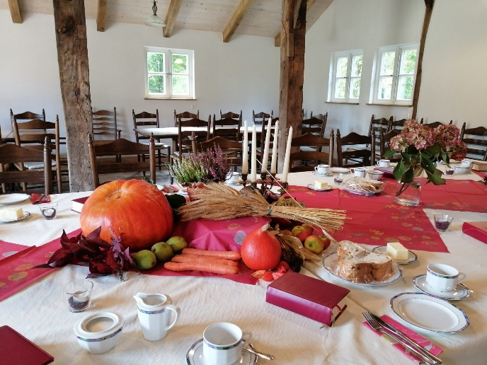

**Heimatverein Schale**

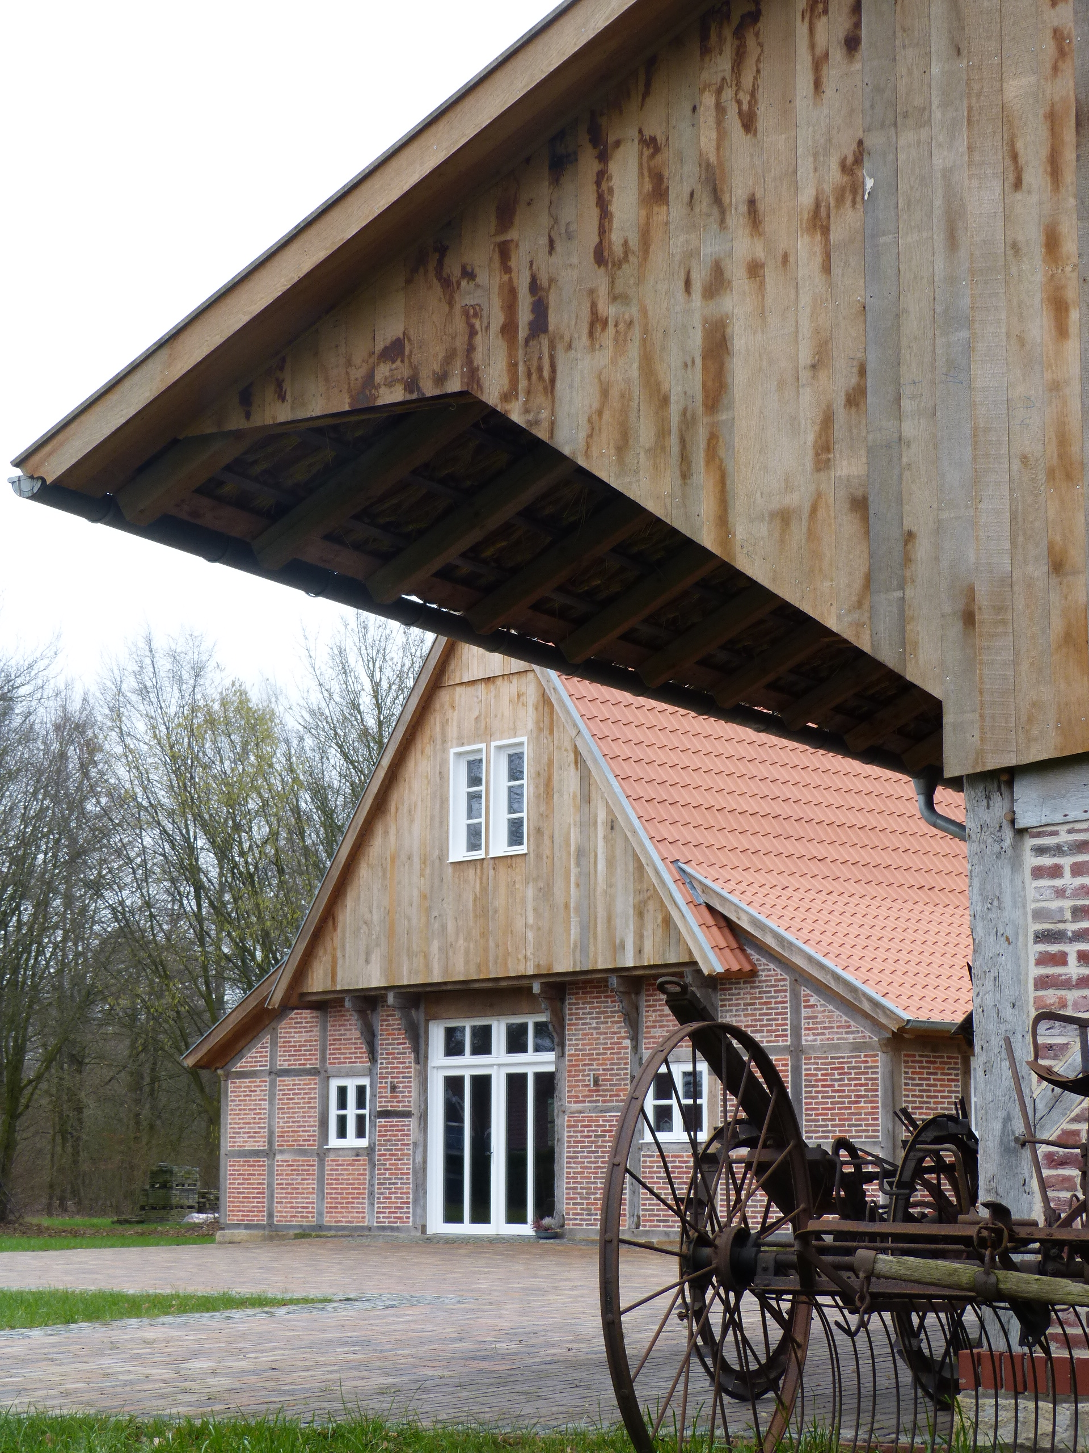

**Termine 2023**

**Termine 2022**

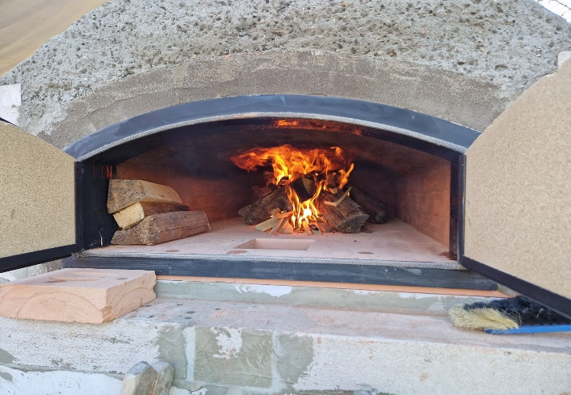

**Der neue Backofen in Aktion**

**Mi.: 14.06.2023 Feierabendradtour 18:00 Uhr ab Heimathaus**

**So.: 02.07.2023 Kleine Radtour mit anschließendem Grillen ab 18 Uhr im Heimathaus**

**Mi.: 26.07.2023 Feierabendradtour 18:00 Uhr ab Heimathaus**

**Do. 27.07.2023 Ferienspaßaktion 14:30 Uhr am Schulgelände**

**So.: 20.08.2023 Kirmes Öffnung der Schiede**

**Mi.: 23.08.2023 Feierabendradtour 17:30 ab Heimathaus**

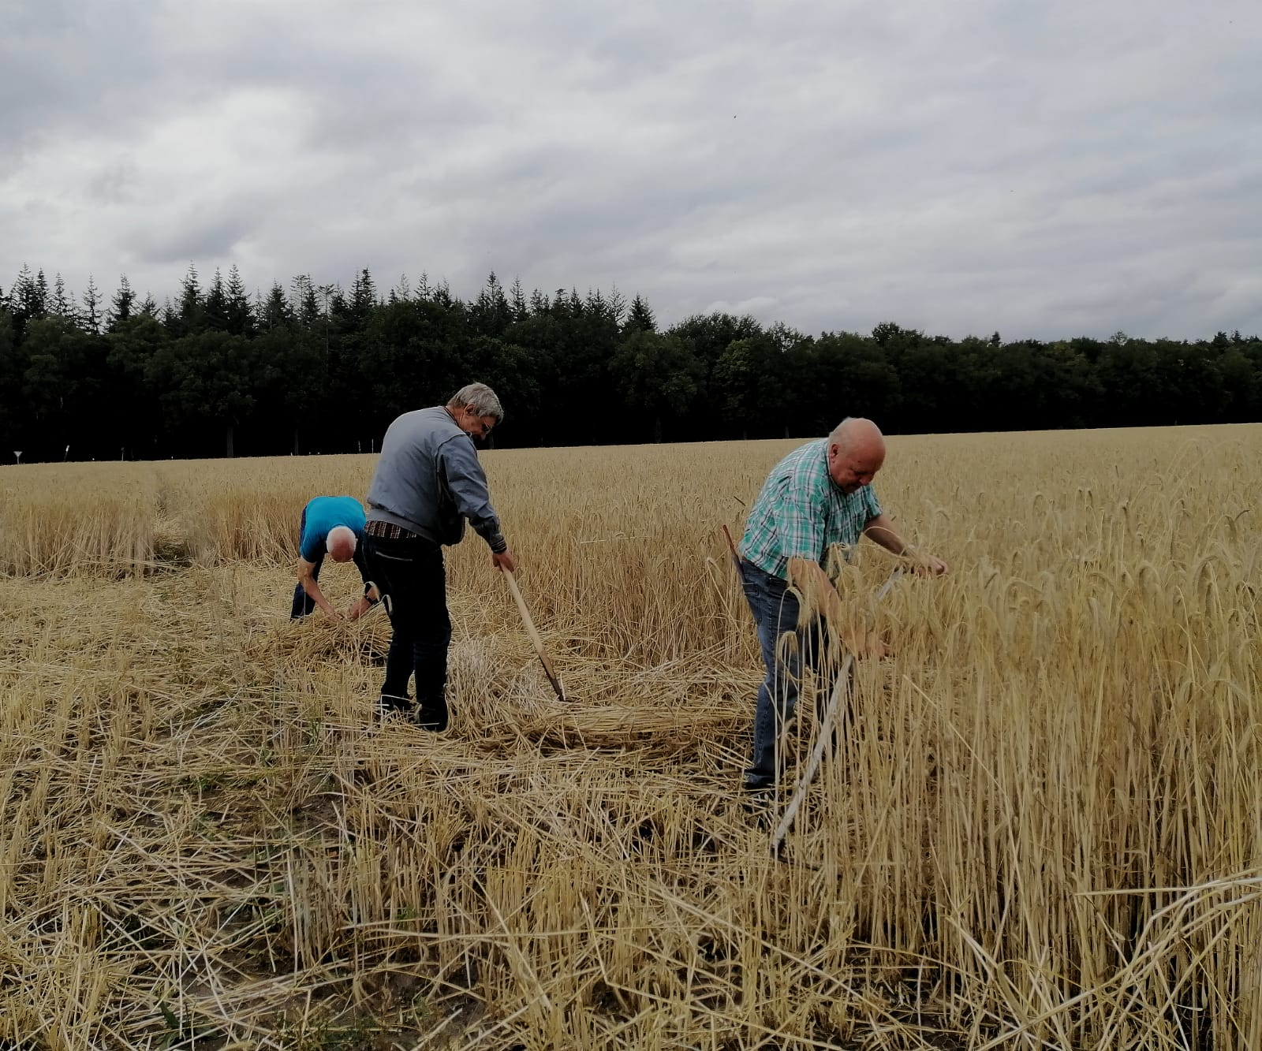

**So.: 17.09.2023 Sternfahrt zum Meßlager Kreuz Radtour 14:30 Uhr ab Heimathaus Schale**

**Mi.: 20.09.2023 Halbtagesfahrt des Heimatvereins (Ziel und Abfahrt siehe Tageszeitung)**

**Im September 2023 historische Kartoffelernte mit der Grundschule Schale (Termin steht noch nicht fest)**

**Di.: 21.11.2023 Klönabend im Heimathaus ab 19 Uhr**

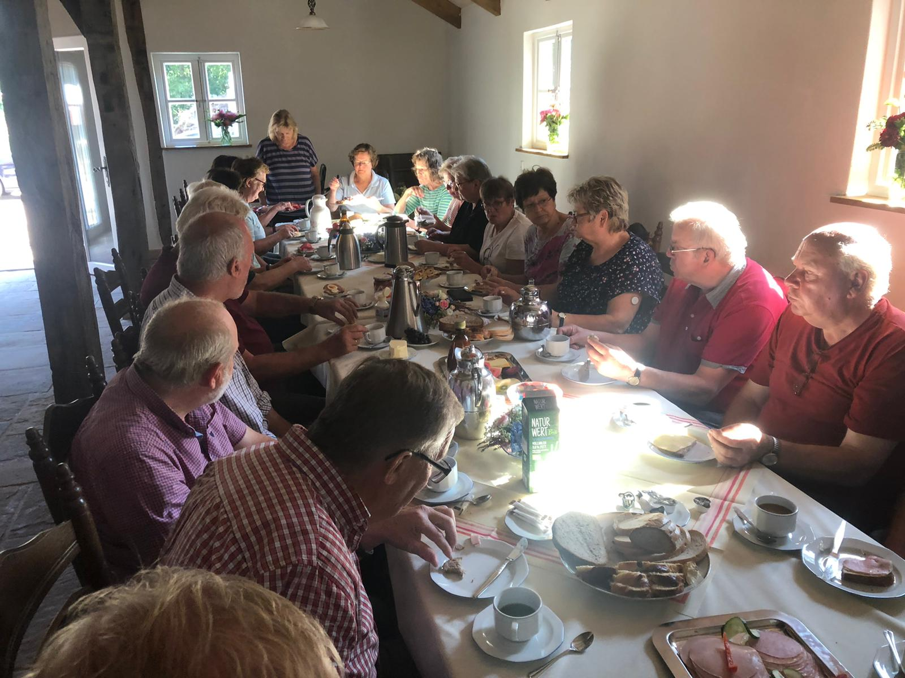

**So.: 27.11.2022 Weihnachtsmarkt Schale ab 13:00 Uhr**

**Es gelten für alle Veranstaltungen die derzeitigen gesetzlichen Corona- Bestimmungen**

**v**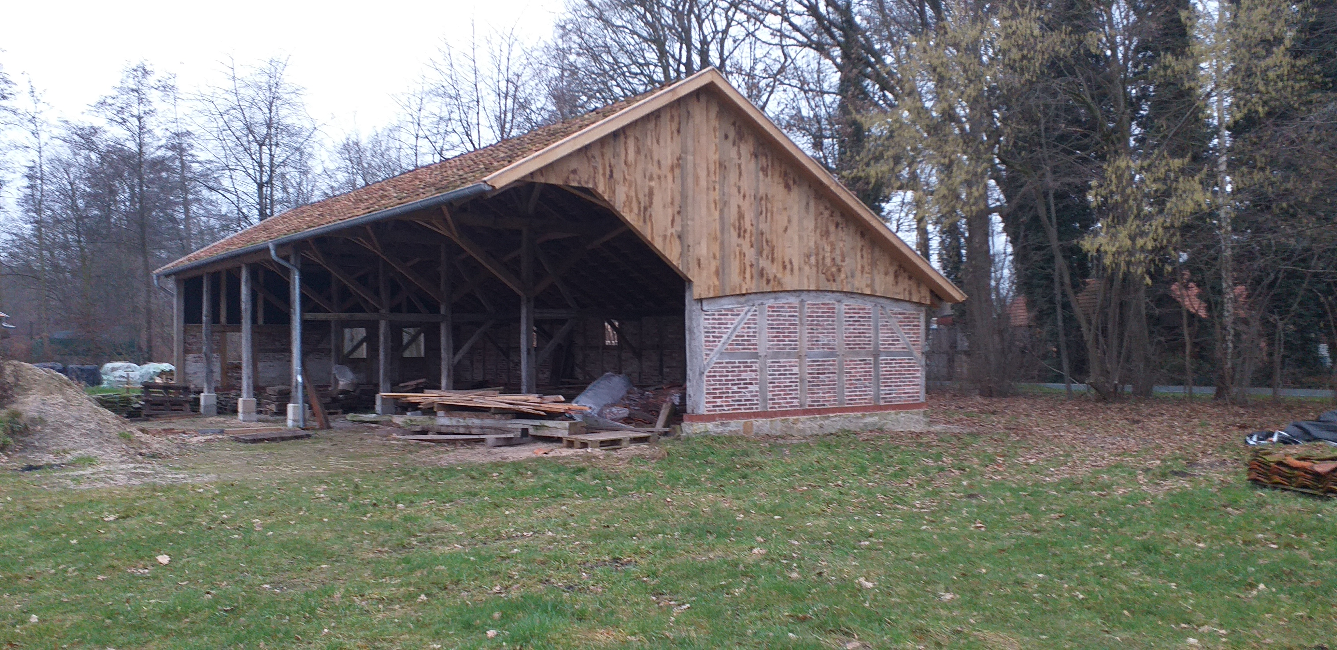

**FR.: 10.03.2023 Grünkohlessen mit Ortsrundgang um 19:00 Uhr im Heimathaus Di.: 18.04.2023 Generalversammlung um 19:00Uhr im Heimathaus Sa.: 29.4.2023 Maibaum aufstellen am Heimathaus Beginn: 19.00 Uhr**

**Mo.: 01.05.2023**  **Fahrradtour nach Freren Ziel: Heimathaus Freren. Abfahrt: 13:30 Uhr am Heimathaus (Kaffee und Kuchen) Di.: 16.05.2023 Torfstechen mit der Grundschule Schale im Schaler Moor**

**Mi.: 24.05.2023 Brotbacken ab 19:00 Uhr im Heimathaus im neuen Backofen**

[Randleisten eignen sich ideal, um wichtige Punkte aus Ihrem Text hervorzuheben oder um zusätzliche Informationen als schnelle Verweise, beispielsweise einen Zeitplan, hinzuzufügen.

Normalerweise werden sie links, rechts, oben oder unten auf der Seite platziert. Sie können Sie aber auch problemlos an jede gewünschte Stelle ziehen.

Wenn Sie Ihre Inhalte hinzufügen möchten, einfach hier klicken und mit der Eingabe beginnen.]